ТГ « Традиційні та інноваційні освітні технології в процесі викладання предмету « Технології».

Технології навчання у сучасній школі Технологія навчання — це шлях освоєння конкретного навчального матеріалу в межах предмета, теми, питання. У сучасній українській школі використовують як традиційні технології навчання (пояснювально-ілюстративна, проблемна, програмована, диференційована та ін.), так і нові технології навчання (особистісно-орієнтована, групова, розвивальна, технологія формування творчої особистості, технологія навчання як дослідження, модульно-рейтингова, нові інформаційні технології).
Традиційні технології навчання У різні епохи формувалися певні погляди на завдання і характер навчання, що визначали специфічний для кожного суспільства, конкретних умов його життя навчальний процес, тенденції у теорії та практиці навчання. Від догматичної технології навчання, яка сформувалася у середні віки, подальший розвиток виробництва і суспільний прогрес зумовили перехід до пояснювального навчання та інших, більш ефективних технологій.
Проблемне навчання. Проблемне навчання є одним із видів розвиваючого навчання, істотною рисою якого є здатність формувати творче мислення особистості та прищеплювати навички наукового пошуку. Проблема (гр. problema — задача, утруднення) — складне теоретичне або практичне завдання, що потребує вивчення, дослідження й вирішення.
Проблемне навчання передбачає послідовні й цілеспрямовані пізнавальні завдання, які учні виконують під керівництвом учителя , активно засвоюючи нові знання. Однак використання теоретичних та експериментальних завдань ще не робить навчання проблемним. Усе залежить від того, чи зможе вчитель надати їм проблемного характеру і поєднувати проблемний підхід з іншими методичними прийомами. Завдання стає пізнавальною проблемою, якщо воно потребує роздумів, викликає пізнавальний інтерес, спирається на попередній досвід і знання за принципом апперцепції — залежності сприймання від попереднього досвіду, знань, інтересів, потреб людини, включення нових відомостей до існуючої системи знань і уявлень.
Важливим компонентом проблемного навчання є проблемна ситуація — ситуація, для вирішення якої учень або колектив мають знайти й застосувати нові для себе знання чи способи дій. Проблемні ситуації створюють різними шляхами: — зіткненням учнів із явищами, фактами, які потребують теоретичного ; - використанням навчальних і життєвих ситуацій ; - постановкою дослідницьких завдань (дослідна робота на пришкільній ділянці); - спонуканням до аналізу звичних фактів і явищ .
Процес проблемного навчання охоплює такі етапи: створення проблемної ситуації; аналіз і формулювання проблеми; висунення гіпотези; перевірка найважливіших гіпотез. На практиці існують різні варіанти поєднання цих етапів, які утворюють відповідні види проблемного викладу.
Один з них передбачає, що вчитель , створивши проблемну ситуацію, повідомляє готові висновки науки, не розкриваючи способів її вирішення. Це стимулює активність учнів . Однак така активність не формує навичок вирішення проблеми, оскільки не передбачає самостійної діяльності. Отже, у цьому разі проблемний виклад знань є, по суті, демонструванням еталонів проблемного мислення.
Наступний вид проблемного викладу полягає в тому, що, створюючи проблемну ситуацію, вчитель дає учням фактичний матеріал для аналізу, порівняння, зіставлення й розкриває логіку вирішення проблеми в історії науки. Він показує, як учені здобували нові знання, сам формулює проблему, вказує напрям пошуку шляхів її вирішення. Такий метод називають частково-пошуковим (евристичним).
Ще один вид проблемного викладу передбачає створення учням, для самостійного формулювання проблеми, пошуку шляхів її вирішення через висунення гіпотез, знаходження варіантів доведення і перевірки їх правильності. Це вимагає дослідницької діяльності, розвиває їх пізнавальну активність та самостійність.
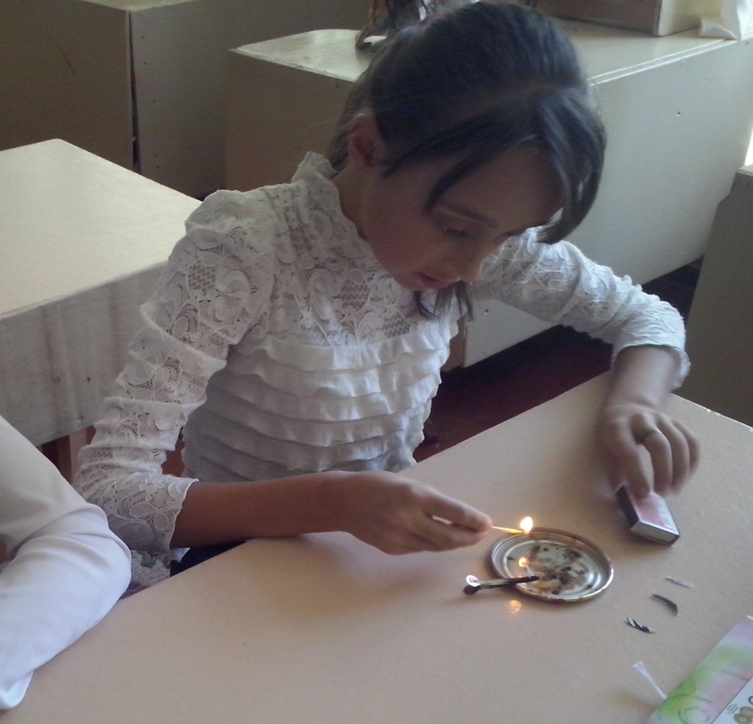
В технології метод проблемного навчання можливо використовувати при виконанні лабораторно-практичних робіт при вивченні розділу « Конструкційні матеріали». При вивченні властивостей волокон різного походження учні повинні навчитися розрізняти їх. Від волокнистого складу тканини залежать її призначення, методи обробки в швейному виробництві та умови зберігання. Для визначення волокнистого складу тканин використовують два методи: органолептичний та лабораторний. В шкільний умовах ми можемо використати органолептичний метод. Він базується на використанні органів почуттів людини: зору, дотику, нюху. Він складається з таких прийомів аналізу тканин: - за зовнішнім виглядом; - на дотик; - за виглядом ниток основи і утоку, за виглядом обірваного кінця пряжі та ниток, за виглядом волокон на обірваному кінці пряжі та ниток; - за міцністю пряжі та ниток у сухому та вологому стані; - за характером горіння ниток основи та утоку. За допомогою зору визначають блиск, колір, прозорість, гладкість або ворсистість поверхні, звитість волокон , колір полум’я при горінні, залишки горіння. На дотик визначають м"якість або жорсткість, розтяжність, пружність, не зминання, тепло або прохолоду, міцність. За допомогою нюху визначають запах, який виділяють волокна при горінні. В 6 класі учні визначають тканини з волокон рослинного походження (льон і бавовна), в 7 класі – тканини з волокон тваринного походження ( натуральний шовк і вовна), в 8 класі - тканини з волокон штучного і хімічного походження. Під час проведення робіт необхідно приділяти велику увагу безпеці праці. Дівчата завжди з інтересом проводять досліди, спостерігають за процесом горіння, намагаються аргументувати власні висновки.

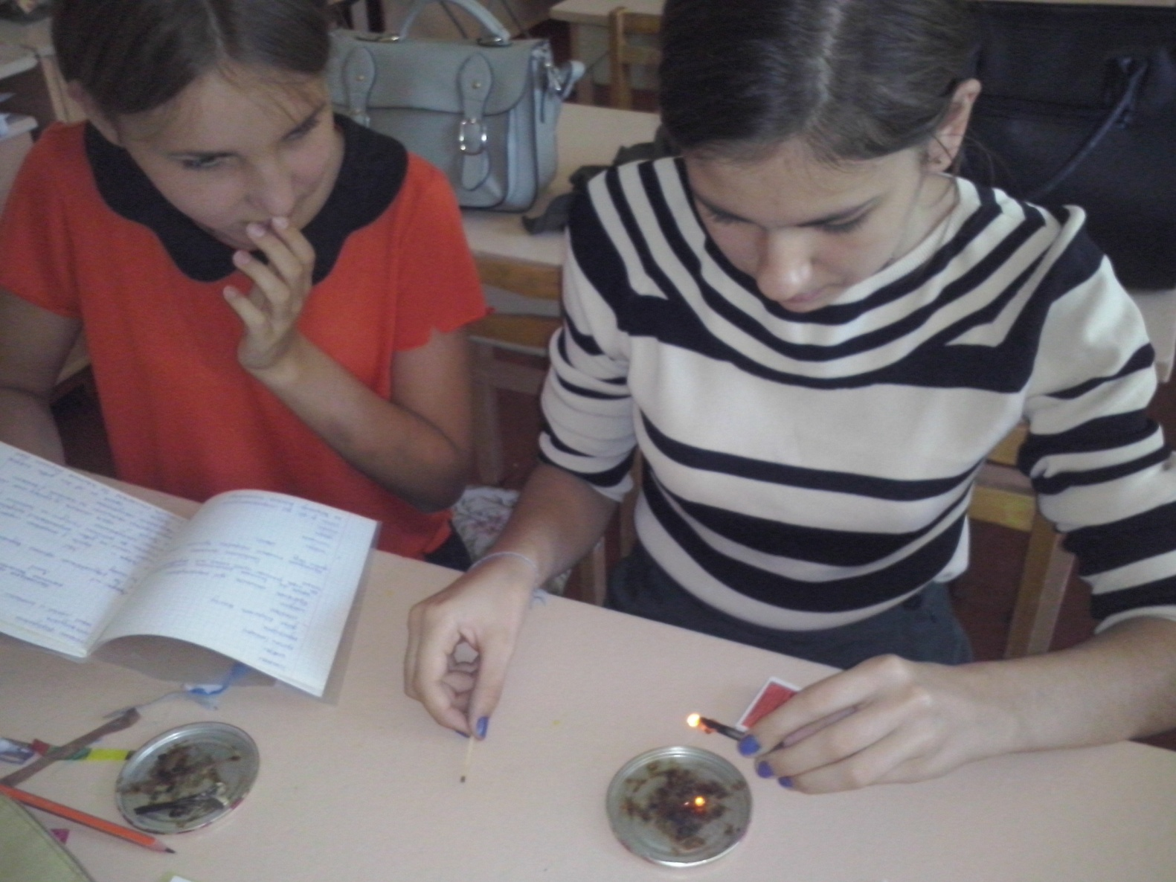
Отже, проблемне навчання сприяє розвитку розумових сил учнів їх активності, самостійності, творчого мислення. Воно забезпечує міцне засвоєння знань, робить навчальну діяльність захоплюючою, оскільки вчить долати труднощі. Разом із тим проблемне навчання вимагає багато часу на вивчення навчального матеріалу, а тому є недостатньо ефективним щодо формування практичних умінь і навичок.
Підготувала Васильєва Т.Ю.

